С 2020 года граждане пользуются

электронными трудовыми книжками

07 августа 2023 года

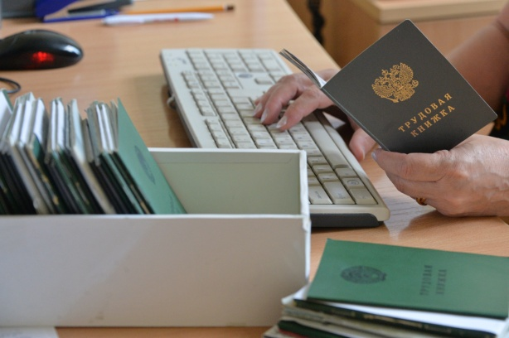
Филиал № 9 Отделения Социального фонда России по г. Москве и Московской области напоминает, что с 2020 года работающие граждане ведут учет данных о своей профессиональной деятельности в формате электронной трудовой книжки (ЭТК). Все работающие граждане, у которых записи на тот момент велись в бумажной трудовой книжке, получили возможность добровольно перейти на электронный формат. Это можно сделать и сейчас: достаточно подать работодателю соответствующее заявление. При переходе на ЭТК бумажная трудовая книжка перестает вестись и выдается на руки работнику с записью о сделанном им выборе. Одним из главных преимуществ ЭТК является быстрый и удобный доступ к сведениям. Сведения из электронной книжки можно получить в личном кабинете на сайте СФР, на портале «Госуслуг» или лично в клиентской службе СФР и МФЦ. Среди других преимуществ формирования сведений о трудовой деятельности в электронном виде:
- минимизация ошибочных, неточных и недостоверных сведений о трудовой деятельности;
- дополнительные возможности дистанционного трудоустройства;
- дистанционное оформление пенсий по данным лицевого счета без дополнительного документального подтверждения;
- использование данных электронной трудовой книжки для получения государственных услуг;
- снижение издержек работодателей на приобретение, ведение и хранение бумажных трудовых книжек и т.д.
«Электронная трудовая книжка сохраняет весь перечень сведений, которые учитываются в бумажной версии: место работы, периоды работы, должность, квалификация, даты приема, увольнения или перевода на другую работу, основания прекращения трудового договора», — отметила директор Филиала Людмила Тарасова. Обращаем внимание, что те, кто впервые был трудоустроен в 2021 году и позже, ведут учет трудовой деятельности только в электронном виде.

